
Pontifícia Universidade Católica de Minas Gerais
Campus Poços de Caldas
Curso de Ciência da Computação

Fundamentos Matemáticos para Computação

Aplicação Utilizando conceito de grafos

Alunos: Bruno Pizol Camargo
Professor: João Carlos Morselli

1º semestre/2019
Pontifícia Universidade Católica de Minas Gerais
Campus Poços de Caldas
Curso de Ciência da Computação

Fundamentos Matemáticos para Computação

Aplicação Utilizando conceito de grafos

Trabalho apresentado na disciplina de fundamentos matemáticos para computação, do Curso de Ciência da Computação.

Alunos: Bruno Pizol Camargo
Professor: João Carlos Morselli

1º semestre/2019
Sumário
1 Introdução. 4
2 Projeto 5
3 Conclusão. 8

Introdução.

Este trabalho tem como objetivo implementar uma aplicação utilizando os conceitos de grafos, mais especificamente os conceitos de grafo hamiltoniano e ciclo hamiltoniano.

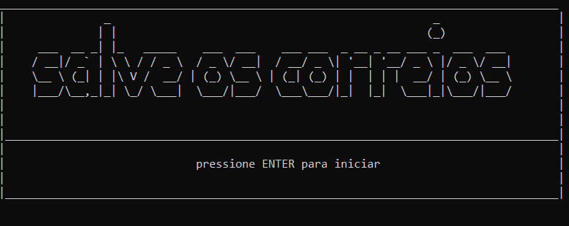
Figura 1: Exemplo da interface do jogo

Projeto
A aplicação é um jogo em que seu objetivo é ajudar os Correios a não serem privatizados aumentando sua eficiência na entrega através da elaboração de rotas entre cidades (vértices dos grafos) em que a distribuição seja feita com a melhor rota(ciclo hamiltoniano) sem que seja repetido alguma cidade de cada região(grafo).

populate_graphs();

Show_graphs();

parseTheAnswer();

checkAnswer();

Figura 2: Fluxograma das funções que compõem a aplicação.

Para isso foi utilizado a estrutura apresentada na figura 2, onde são lidas as matrizes de cada grafo a partir de um documento de texto (sempre com o nome graph_”numero do grafo”.text) e inserido em matrizes com tamanhos fixos utilizando a função populate_graphs(), após isso é mostrado o grafo graficamente com a função show_graphs() e feito um laço de repetição para que o usuário tente descobrir o ciclo hamiltoniano do primeiro grafo, como é possível observar na figura 3, ele informa a ordem que é colocada em um vetor de char, esse vetor é tratado e convertido na função parseTheAnswer() e passa a ser utilizado em um vetor de inteiros que é verificado se o mesmo contem somente o numero de cidades indicadas para um ciclo hamiltoniano, se sim o mesmo é verificado na função checkAnswer(), nessa função é feito uma comparação utilizando o numero das cidades como posições na matriz, por exemplo, se as duas primeiras cidades informadas pelo usuário forem 1 e 2 a função irá utilizar 1 e 2 como índices para a matriz e é verificado naquela posição é encontrado o valor 1 ou 0, se for 1 indica que há conexão entre as duas cidades permitindo continuar a verificação do próximo número da sequência.
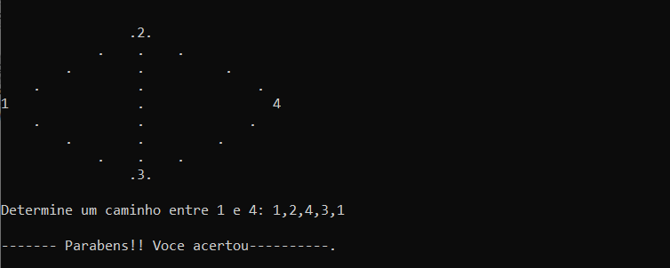
Figura 3: exemplo da interface do primeiro grafo que o usuario interage.

Em cada posição verificada nessa função, como é possível observar na figura 4, onde é encontrado 1 e adicionado o valor 2 no lugar e na posição inversa (se os índices eram 1 e 2 e adicionado 2 nos índices 2 e 1) para que o usuário não tente voltar e repetir cidades.
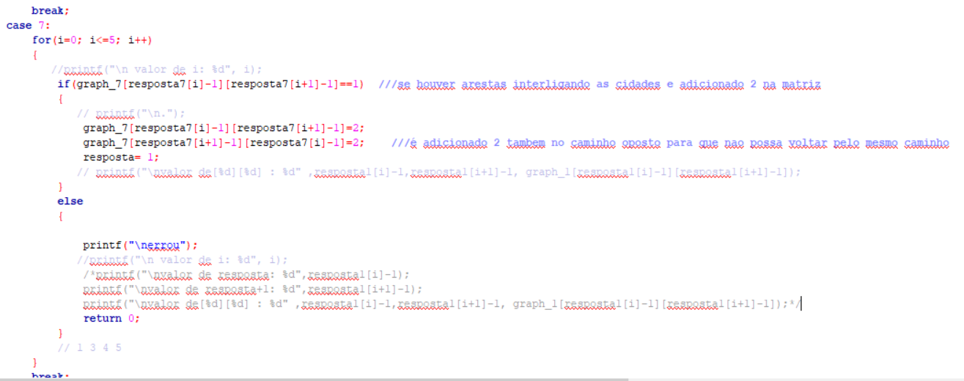
Figura 4: exemplo do codigo que faz a verificação e confirmação da conexao entre as cidades.

Outro fator importante no funcionamento dessa etapa da aplicação é que a população das matrizes são feitas utilizando a o índice 0 como base, então a união entre as cidades 1 e 2 é descrita como índices 0 e 1, com isso é necessário decrementar 1 de cada número informado pelo usuário para que haja compatibilidade com o algoritmo de busca.
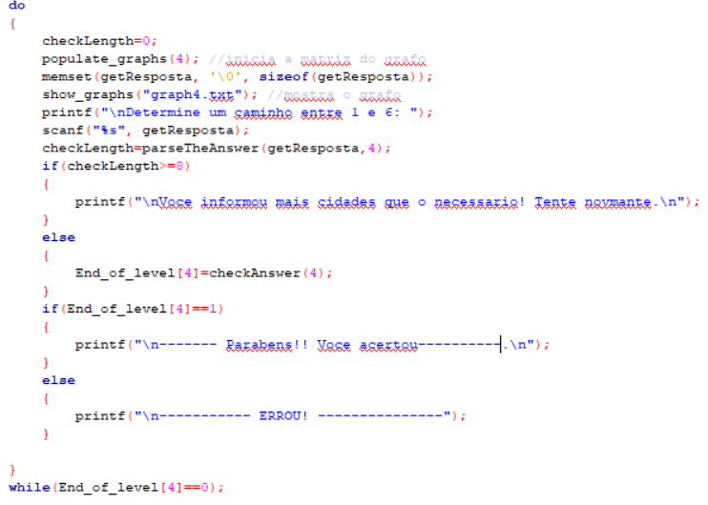
Figura 5: trecho do codigo que faz o controle das verificações da reposta do usuario.

Depois de verificado se a sequência está correta e se ela é realmente um ciclo hamiltoniano, como é possível observar na figura 5, a função retorna 1 e indica que o laço pode ser finalizado e pode ser inicializado o próximo grafo. Este ciclo é repetido para 8 grafos diferentes com graus variados, após os 8 serem finalizados pelo usuário é mostrado uma mensagem de fim de jogo. Para facilitar a verificação da aplicação é fornecido na figura 6 respostas prontas para que não se perca muito tempo em grafos como o ultimo que possui 20 vertices.
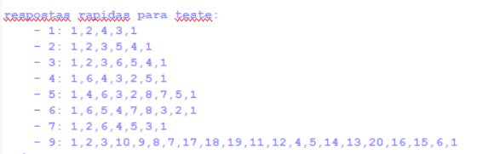
Figura 6: Respostas prontas para todos os grafos

Conclusão.
O trabalho foi de grande importância para assimilação prática dos conceitos de grafos hamiltonianos em conceitos de programação, auxiliando na formação profissional e para possíveis desafios futuros para a carreira dos alunos, além de contribuir para formação pessoal de cada aluno.

